Odgojno – obrazovno područje: Skrb o sebi
Krumpir i mrkva
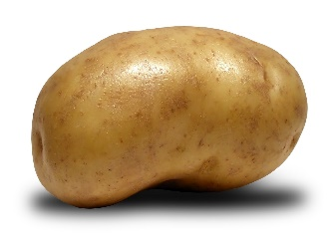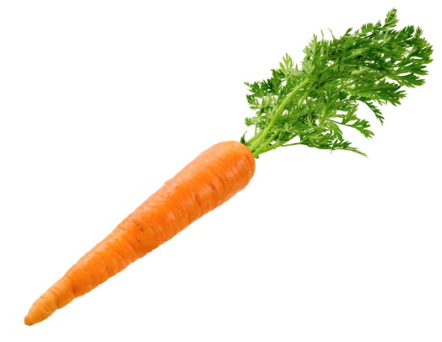
Krumpir i mrkva su povrće koje raste u zemlji.
Krumpir je zdrav za naše tijelo. Može se kuhati, peći, pržiti.
Mrkva je također zdrava za naše tijelo. Može se jesti svježa i kuhana.
1. Zadatak: Pročitaj rečenice o krumpiru i mrkvi. Ispričaj ukućanima što si pročitala!
2. Zadatak: Tvoj zadatak je da pomogneš ukućanima u pripremanju ručka, posebno u guljenju i rezanju krumpira i mrkve (svaki put kad ih treba za pripremanje ručka).
3. Zadatak: Kad je ručak pripremljen pomogni u postavljanju stola (tanjuri, salvete, pribor za jelo).
4. Zadatak: Nakon završetka ručka pomogni u raspremanju stola.
5. Zadatak: Zadnji tvoj zadatak danas je da pomogneš u pranju, ispiranju, brisanju i spremanju suđa.

